基于RTX51 TINY 的51单片机通用程序框架
受到电子大赛的启发，想到如果有一个通用的程序框架，像微软的MFC一样，只需要几句简单的函数就可以让嵌入式系统高效的运行，就能节省很多时间，同时减少出错的概率。
现在很火的开源硬件Arduino就是一个很好的例子，它有大量的库函数，只需要引入一个头文件，就可以直接使用里面的库函数

为此，我们队想到了做一个这样的程序框架，框架中包含了大量常用器件的驱动库函数，并且使用了rtx51 tiny这一个keil自带的实时内核，作为强有力的实时内核。

简介
RTX51 Tiny是一种实时操作系统（RTOS），可以用它来建立多个任务（函数）同时执行的应用。嵌入式应用系统经常有这种需求。RTOS可以提供调度、维护、同步等功能。
实时操作系统能灵活的调度系统资源，像CPU和存储器，并且提供任务间的通信。RTX51 Tiny是一个功能强大的RTOS，且易于使用，它用于8051系列的微控制器。
RTX51 Tiny的程序用标准的C语言构造，由Keil C51 C编译器编译。用户可以很容易的定义任务函数，而不需要进行复杂的栈和变量结构配置，只需包含一个指定的头文件。

产品规格
参 数 | 范 围
最大任务数 | 16
最大活动任务 | 16
代码空间需求 | 900字节最大
数据空间需求 | 7字节
栈空间需求 | 3字节/任务
外部RAM需求 | 0字节
定时器 | 0
系统时钟因子 | 1000～65535
中断等待 | 20个周期或更少
上下文切换时间 | 100～700个周期
实时操作系统的学习：
在这之前我们组的队员都没有学过关于操作系统方面的知识，所以在比赛之前我们就学习了一下有关操作系统相关的知识，理解了什么是进程，什么是任务状态等。并实践了很多次。
常用模块的驱动编写：
参考全国大学生电子设计竞赛历年的控制类的题目，我们发现有一些器件经常回被用到，所以我们提前为这些器件写好了驱动程序，并测试了这些驱动程序
程序框架的结构：
框架结构的建立也是一个不容易的事情，为此我们也学习了大量关于嵌入式系统架构的知识，决定使用层次系统风格
我们将框架的层次结构分为两大层：
硬件层：
硬件层用来编写不同器件的驱动，如lcd5110，按键模块等
软件层：
用来创建一些关于不同的和硬件无关的任务，还有进程的创建也在此层。

硬件层层次关系图：
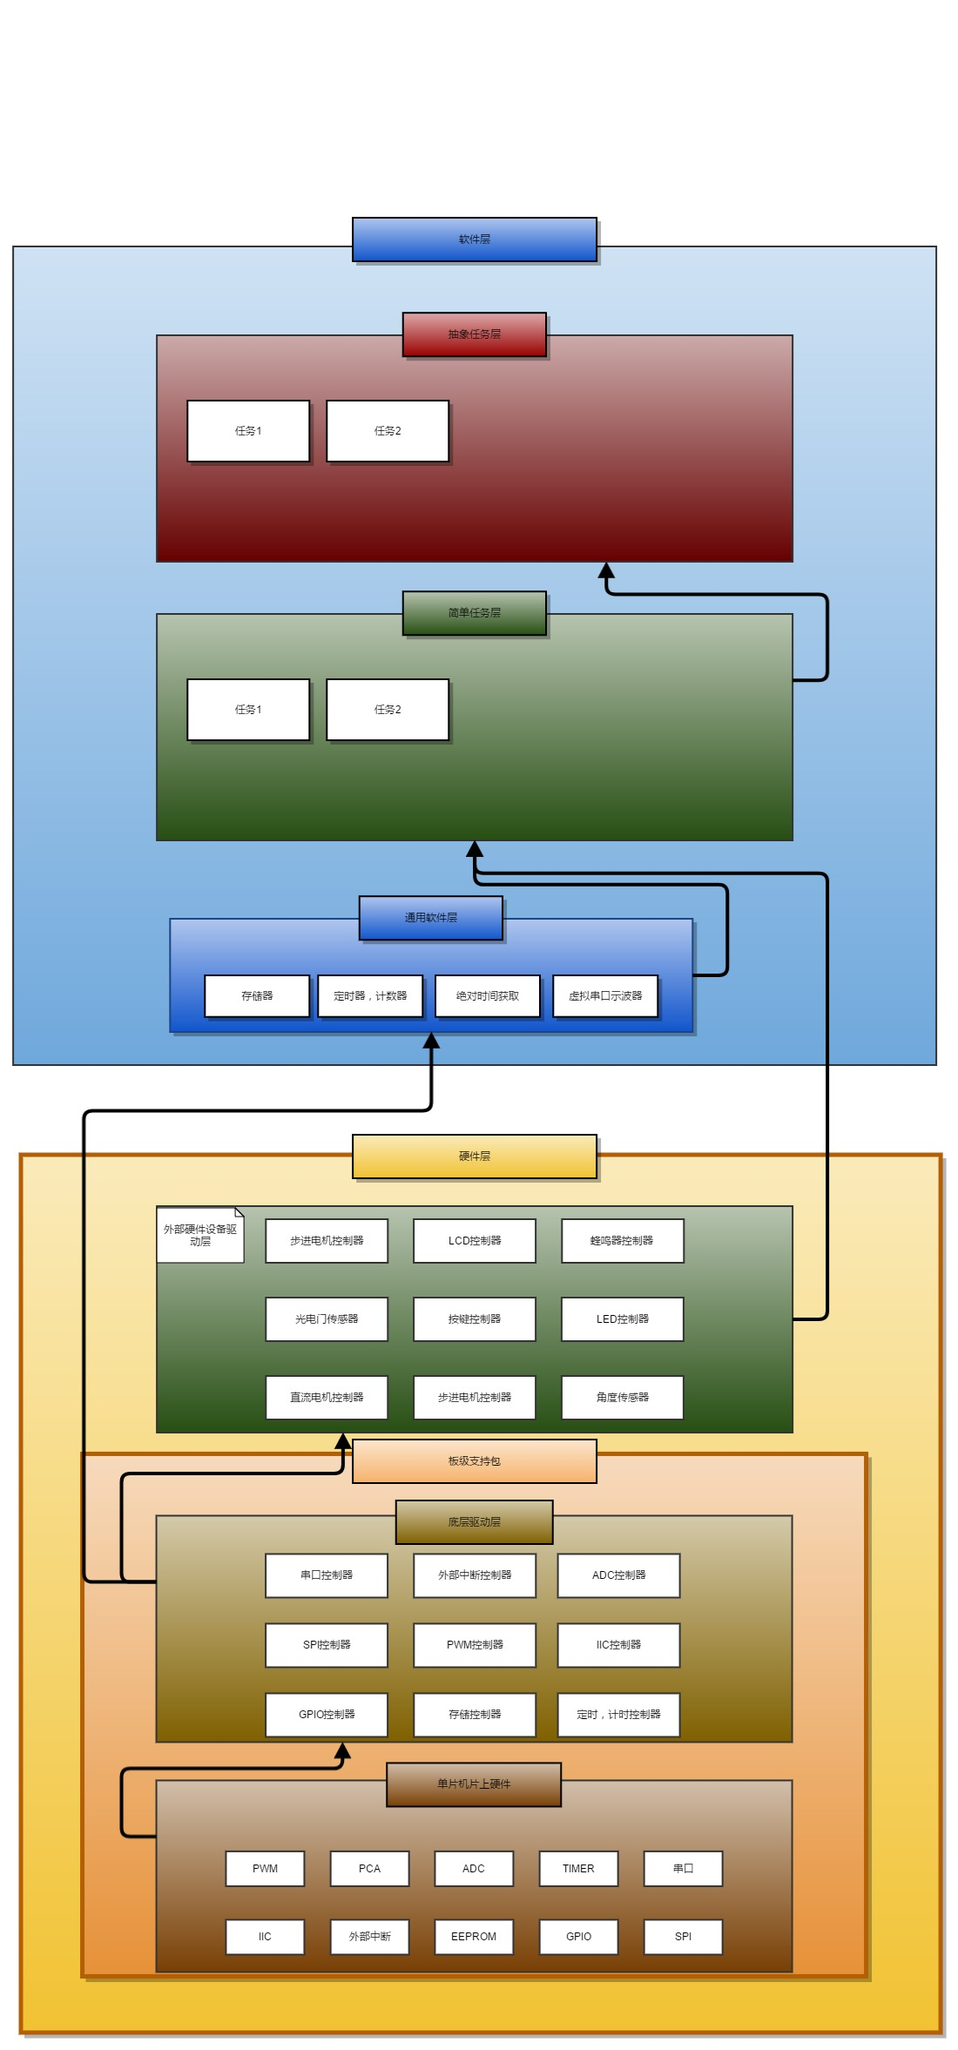
其中：
底层驱动层是和单片机片上硬件有关的文件和接口函数，用来给上一层提供控制单片机片上资源的接口
外部硬件设备驱动层是所有外部硬件器件的驱动程序，比如lcd驱动，按键驱动等。

软件层层次关系图：
其中
通用软件层包含一些很常用的软件，如定时器，虚拟串口示波器等

